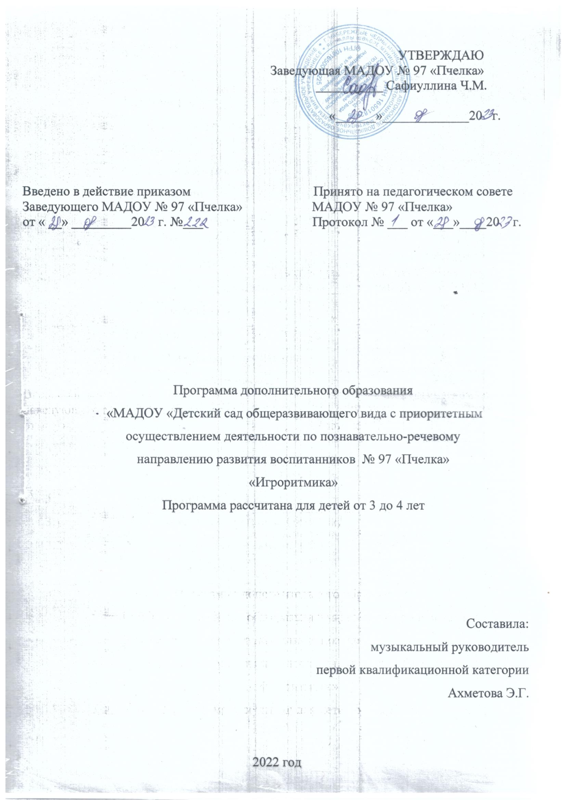
 | Тема | Страницы
1. | Целевой раздел | 3-7
1.1. | Пояснительная записка | 3
 | Актуальность | 4
 | Нормативная база | 4
 | Цель и задачи | 6
 | Принципы реализации программы | 6
 | Отличительные особенности | 6
 | Возраст воспитанников, сроки реализации | 7
1.2 | Планируемые результаты освоения Программы | 7
 | Ожидаемые результаты | 7
 | Критерии оценки | 7
 | Методы и приемы оценивания | 8
2. | Содержательный раздел | 8-12
2.1 | Описание форм, методов и средств реализации программы | 8
2.2 | Содержание программы | 11
2.3 | Взаимодействие с родителями, социумом | 12
3 | Организационный раздел | 12 - 13
3.1 | Учебно-методический план (тема, часы) | 12
3.2 | Материально-технические условия | 12
3.3 | Средства обучения | 13
3.4 | Методические материалы | 13

ПОЯСНИТЕЛЬНАЯ ЗАПИСКА

Одной из универсальных базовых способностей человека является ритмическая способность. По слова известного педагога Э. Жака-Далькроза, «Пространство и время наполнены материей, подчиненной законам вечного ритма». Двигательный ритм влияет на становление речевых механизмов, чувство ритма помогает быстрее и легче усваивать стихотворения, понимать музыкальные произведения. Поэтому в детском саду необходимо проводить занятия игроритмикой.
Движение облегчает восприятие и запоминание музыки, а музыка помогает запомнить движение. Все это постепенно воспитывает у детей любовь к музыке, чувство ритма, музыкальную память, развивает эстетический вкус.
Программа «Игроритмика» не предполагает глубокого проникновения в школу танца, а лишь закладывает основы музыкальности, культуры движения и исполнительской выразительности через игру. Программный материал включает в себя элементы хореографии, образы в движении, которые способны развить фантазии ребенка и выразить их через музыкально-танцевальные композиции, что, в конечном счете, дает возможность заложить основу красоты, здоровья и доброты. В процессе занятий воспитываются положительные эмоции, обогащается запас музыкально - ритмические движений, закладываются основы выразительного исполнения.
Программа направлена на общее развитие детей, на раскрытие внутреннего состояния ребенка, на получение удовлетворения сегодня. Малышей должны привлекать сами занятия. На ранних ступенях овладения искусством художественного движения детям второй младшей группы помогают разговорно-игровые приемы. Учитывая отсутствие у основной массы детей ярко выраженных способностей и достаточного уровня физической подготовки, данная программа предусматривает большое количество упражнений, укрепляющих мышечный аппарат и вырабатывающий правильную осанку. Наряду с этим включаются упражнения, имеющие целью музыкально-ритмическое развитие.
Значительная часть программы посвящена азбуке музыкального движения. Сюда входят различные виды ходьбы, знакомство с некоторыми рисунками танца, упражнения и игры, развивающие гибкость, музыкальность, координацию и ориентацию в пространстве, что подготавливает детей к исполнительской деятельности и все это в игровой форме. Наряду с этим в программу включены сюжетные, игровые и народные игры, развивающие в детях эмоциональность, воображение.
Актуальность. Актуальность данной программы состоит в том, что основываясь на синтезе музыки и движения, она открывает огромные возможности для воспитания души и тела, способствует психологическому раскрепощению ребенка через освоение своего собственного тела как инструмента, самовыражению через движения. Данная программа обусловлена практической значимостью: музыкально-ритмические, танцевальные движения, разученные детьми во время занятий, могут применяться в повседневной жизни, способствовать мотивации для обучения в дальнейшем искусству танца. С каждым годом в детском саду растет количество детей с различными нарушениями речи, двигательной активности. Это результат недостаточного внимания со стороны родителей, отсутствие живого общения с ребенком, увеличение частоты общих заболеваний детей, плохая экология и т.д. Педагогам необходимо искать новые, более эффективные и интересные детям формы коррекции. Ритмика является необходимым звеном коррекции, необходим для развития сенсорных и двигательных способностей детей.

Нормативная база
Данная программа разработана в соответствии со следующими нормативными документами:
- Федерального закона «Об образовании в Российской Федерации» №273- ФЗ от 29.12. 2012 г.
- Письма Минобразования от 02.06.98 г. № 89/34-16 «О реализации права дошкольного образовательного учреждения на выбор программ и педагогических технологий».
- Письма Минобразования РФ от 24.04.95 г. № 46/19-15 «Рекомендации по экспертизе образовательных программ для дошкольных образовательных учреждений».
- Письма Минобразования РФ от 14.03.00 г. № 65/23-16 «О гигиенических требованиях к максимальной нагрузке на детей дошкольного возраста в организованных формах обучения».
- Письма Минобрнауки России от 11.12.2006 №06-1844 «Примерные требования к программам дополнительного образования детей».
- Федеральный государственный образовательный стандарт дошкольного образования, утвержденного приказом Минобрнауки России от 17.10.2013 г. №1155;
- Федеральная образовательная программа дошкольного образования (утверждена приказом Минпросвещения России от 25 ноября 2022 г. №1028, зарегистрировано в Минюсте России 28 декабря 2022 г., регистрационный №71847)
- Распоряжения Правительства Российской Федерации от 4 сентября 2014 г. № 1726-р " Об утверждении Концепции дополнительного образования детей".
- Распоряжения Правительства Российской Федерации от 29 мая 2015 г. № 996-р "Стратегия развития воспитания в Российской Федерации до 2025 г".
- Постановление Главного государственного санитарного врача РФ от 28 сентября 2020 г. N 28 "Об утверждении санитарных правил СП 2.4.3648-20 "Санитарно-эпидемиологические требования к организациям воспитания и обучения, отдыха и оздоровления детей и молодежи""
- Постановление Главного государственного санитарного врача РФ от 28 сентября 2020 г. N 28 "Об утверждении санитарных правил СП 2.4.3648-20 "Санитарно-эпидемиологические требования к организациям воспитания и обучения, отдыха и оздоровления детей и молодежи""
- Приказ Министерства просвещения РФ от 31 июля 2020 г. № 373 "Об утверждении Порядка организации и осуществления образовательной деятельности по основным общеобразовательным программам - образовательным программам дошкольного образования"
- Постановление Правительства РФ от 15 сентября 2020 г. N 1441 "Об утверждении Правил оказания платных образовательных услуг"
- Приказ Министерства просвещения РФ от 27 июля 2022 г. N 629 “Об утверждении Порядка организации и осуществления образовательной деятельности по дополнительным общеобразовательным программам”
- «О коррекционном и инклюзивном образовании детей» Письмо Минобрнауки РФ от 07.07.2013 года №ИР -535/07
- Устав Муниципального автономного дошкольного образовательного учреждения №97 «Пчелка».
Программный материал нацелен на развитие ребёнка, на приобщение его к здоровому образу жизни в результате разностороннего воспитания - развитие разнообразных движений, укрепление мышц; понимание детьми связи красоты движений с правильным выполнением физических упражнений.
Цель программы – развитие у детей физических, музыкально-ритмических способностей средствами движения, музыки и ритма.
Задачи:
- Обучающие: обучение детей основам ритмики через игру;
- Развивающие: развитие способности воспринимать музыку, чувствовать её настроение, характер, понимать содержание; развитие музыкального слуха, чувства ритма, музыкального кругозора, развитие ловкости, точности, координации движений.
- Воспитательные: воспитание чувства коллективизма, способности детей к продуктивному творческому общению.

Основополагающие принципы программы:
1. Принцип систематичности обуславливает непрерывность, регулярности и планомерность образовательного процесса, определенного для развития двигательных навыков;
2. Принцип сознательности и активности реализуется в формировании мотивации к ритмическим занятиям, представлений о развитии какого-либо двигательного качества, интереса к предлагаемым видам деятельности;
3. Принцип доступности и индивидуальности предусматривает учет возрастных, физиологических особенностей, характера. Действие этого принципа строится на преемственности двигательных, музыкальных и речевых заданий;
4. Принцип постепенного повышения требований предполагает постепенный переход от более простых к более сложным заданиям по мере овладения и закрепления навыков;

Отличительной особенностью данной программы является то, что содержание программы взаимосвязано с программами по физическому и музыкальному воспитанию в дошкольном учреждении. А так же новизна программы заключается в интеграции таких направлений, как ритмика, музыка, пластика, игра. Содержание тем адаптировано для дошкольного возраста. Предполагается, что освоение данной программы поможет естественному развитию организма ребенка. Сочетание игры и ритмики создает необходимый двигательный режим, положительный психологический настрой, закрепляет желание заниматься музыкой, формирует музыкальный вкус.

Срок реализации программы, возраст воспитанников.
Программа рассчитана на 1 год обучения. Возраст участников кружка «Игроритмика» - 3-4 года. Занятия в кружке проходят с сентября по май. Основная форма работы с детьми – занятия длительностью 20 минут, которые проводятся один раз в неделю с оптимальным количеством детей 10-12 человек.
Планируемый результат
К концу учебного года дети второй младшей группы должны овладеть рядом знаний, умений и навыков:
- чувствовать ритм, следить за осанкой;
- двигаться под музыку, в соответствии с её характером, ритмом и темпом;
- начинать и заканчивать движение вместе с музыкой;
- эмоционально передавать игровые образы;
- исполнять движения, сохраняя при этом правильную осанку;
- добиваться подтянутости и легкости.
- уметь совмещать слова и движения в танцевальных играх;
Критерии оценки
Выявление ритмических способностей детей второй младшей группы проводится по методике Э.П. Костиной. Рекомендуемая методика предполагает общую систему оценки хореографических способностей по 3-балльной шкале.
Высокий уровень (3 балла) Ребенок проявляет устойчивый интерес к музыкально – ритмическим движениям, самостоятельно меняет движения в соответствии с изменениями в музыке. Может ритмично ходить друг за другом, легко бегать под музыку, выполнять легкие прыжки на двух ногах, ходить простым хороводным шагом, выставлять ногу на пятку, выполнять притопы, «топотушки», кружение в лодочке.
Средний уровень ( 2 балла) У ребенка сформирован интерес к музыкально – ритмической деятельности. Достаточно верно овладеет музыкально – ритмическими умениями и навыками, но требуется помощь взрослого.
Низкий уровень (1 балл) У ребенка отсутствует интерес к музыкально – ритмическим движениям. При оказании любой помощи не воспринимает различия в темпе, динамике, не различает многие танцевальные движения, нет согласованности в исполнении движений под музыку.
Высоким результатом хореографических способностей детей можно считать средний балл от 2,3 до 3.
Средний уровень от 1,5 до 2,2 балла.
Низкий уровень 1,4 балла и ниже.

Методы и приемы оценивания:
- Наблюдение: наблюдать, как ребенок занимается на музыкальных занятиях;
- Музыкально- дидактические игры: «Повтори за мной», «Ритмический кубик», «Веселые матрешки», «Курочка и цыплята», «Мои ножки топ-топ-топ», «Хлопаем дружней»;
- Импровизация: под заданную музыку показать образ – мишку, осенний листочек, мячик.
- Беседа;

- Содержательный раздел
Структура занятия и методические приемы, средства реализации программы
Основной формой образовательного процесса является занятие.
Структура занятия включает в себя:
- Вводная часть
- Приветствие
- Упражнения, направленные на подготовку двигательного аппарата, комплекс ритмических движений.
- Основная часть.
- Работа над исполнением пляски, музыкально-ритмической игры. Работа направлена на развитие исполнительского мастерства, разучивание игровых моментов, слов, если они присутствуют.
- Работа над дыханием во время движения, мимики, синхронного исполнения разученных движений.
3.Заключительная часть.
- Работа направлена на расслабление мышц: пальчиковая гимнастика, самомассаж, восстановление дыхания.

Методы и средства реализации программы
Специальные упражнения для согласования движений с музыкой.
Хлопки в такт музыки. Ходьба, сидя на стуле. Акцентированная ходьба. Акцентированная ходьба с одновременным махом согнутыми руками. Движения руками в различном темпе. Различие динамики звука «громко – тихо». Выполнение упражнений под музыку.
Строевые упражнения.
Построение в шеренгу и в колону по команде. Передвижение в сцеплении. Построение в круг и передвижение по кругу в различных направлениях за педагогом. Построение врассыпную, бег врассыпную. Перестроение из одной шеренги в несколько по ориентирам.
Общеразвивающие упражнения.
Основные движения прямыми и согнутыми руками и ногами. Основные движения туловищем и головой. Полуприседание, упор присев, упорлежа на согнуты руках, упор стоя на коленях, положение лежа. Комплексы общеразвивающих упражнений. Упражнения с погремушками, султанчиками (хлопками).
Упражнения на расслабление мышц, дыхательные и на укрепление осанки.
Свободное опускание рук вниз. Напряженное и расслабленное положение рук, ног. Потряхивание кистями рук. Расслабление рук с выдохом. Упражнение на осанку, стоя спиной к опоре. Имитационные, образные упражнения.
Упражнения на расслабление мышц, дыхательные и на укрепление осанки.
Свободное опускание рук вниз. Напряженное и расслабленное положение рук, ног. Потряхивание кистями рук. Расслабление рук с выдохом. Упражнения на осанку, стоя спиной к опоре. Имитационные, образные упражнения.
Акробатические упражнения.
Группировки. Сед ноги врозь, сед на пятках. Перекаты в положении лежа, руки вверх и в седее на пятках с опорой на предплечья. Равновесия на носках с опорой и без нее. Комбинации акробатических упражнений в образно-двигательных действиях.
Хореографические упражнения.
Полуприседы, подъемы на носки, держась за опору. Стойка руки на пояс и за спину. Свободные, плавные движения руками. Комбинации хореографических упражнений.
Танцевальные шаги.
Шаг с носка, на носках, полуприсед на одной ноге, другую вперед на пятку. Пружинные полуприседы. Приставной шаг в сторону. Шаг с небольшим подскоком. Комбинации из танцевальных шагов.
Ритмические танцы.
«Хоровод», «Мы пойдем сначала вправо», «Танец сидя», «Галоп шестерками»(на приставном шаге), «Если весело живется делай так», «Танец утят», «Лавота», «Кузнечик».
Танцевально-ритмическая гимнастика.
Специальные упражнения для развития мышечной силы и гибкости в образных, игровых и двигательных действиях и заданиях. Комплексы упражнений.
Пальчиковая гимнастика.
Общеразвивающие упражнения и игры пальчиками в двигательных и образных действиях: сгибание и разгибание, приведение и отведение, противопоставление пальцев рук при работе двумя руками и одной рукой. Игры-потешки. Выполнение фигурок из пальцев.
Игровой самомассаж.
Поглаживание отдельных частей тела в образно-игровой форме.
Музыкально-подвижные игры.
«Отгадай чей голосок», «Найди свое место», «Нитка – иголка», «Попрыгунчики-воробышки», «Мы – веселые ребята», «Совушка», «Цапля и лягушки», «У медведя во бору», «Водяной».
Музыкально-подвижные игры по ритмике. Подвижные и образные игры для строевых и общеразвивающих упражнений.
Игры-путешествия.
«На лесной опушке», «Путешествие по станциям», «Путешествие в морское царство – подводное государство», «В гости к Чебурашке», «Поход в зоопарк», «Конкурс танца».
Креативная гимнастика.
Музыкально-творческие игры «Кто я?», «Море волнуется». Специальные задания «Создай образ», «Импровизация под песню».

Содержание программы
Возраст 3-4 года
Этапы | Содержание работы | Продолжительность
1. Вводная часть | - Приветствие  - Упражнения, направленные на подготовку двигательного аппарата, комплекс ритмических движений. | 5 минут
2 .Основная часть | - Работа над исполнением пляски, музыкально-ритмической игры. Работа направлена на развитие исполнительского мастерства, разучивание игровых моментов, слов, если они присутствуют.  - Работа над дыханием во время движения, мимики, синхронного исполнения разученных движений. | 10 минут
3. Заключительная часть | Работа направлена на расслабление мышц: пальчиковая гимнастика, самомассаж, восстановление дыхания. | 5 минут

Взаимодействие с родителями, социумом
Цель работы – расширение и укрепление связей родителей с ДОУ.
Формы работы:
- индивидуальная - для совместного поиска педагогически оправданных методов и средств воспитания детей: беседы, консультации, рекомендации.
- коллективные – родительские собрания, информация об успехах воспитанников.

- Организационный раздел
Учебно – тематический план работы кружка «Игроритмика»
Возраст3-4 года
№ | Месяц | Содержание
1 | Сентябрь | Составление договоров
2 | Октябрь | «На лесной опушке»
3 | Ноябрь | «Мишкина малина»
4 | Декабрь | «Магазин игрушек»
5 | Январь | «В гостях у снеговика»
6 | Февраль | «Теремок»
7 | Март | «Кошкин дом»
8 | Апрель | «У бабушки в деревне»
9 | Май | «Весна»

Материально- технические условия
Занятия проводятся в музыкальном зале детского сада. Для реализации данной программы используются:
- Музыкально-дидактические игры
- Комплекс дыхательной гимнастики.
- Пальчиковая гимнастика.
- Артикуляционная гимнастика.

Средства обучения
- Музыкальный центр
- Ноутбук
- Экран
- Пианино
- Детские стулья
- Нотный материал
- Музыкальные инструменты
- Атрибуты для ритмики (палочки, ленточки, цветные платочки, колечки, кубики)

Список литературы
1. Комплексная программа развития и воспитания дошкольников «Детский сад 2100» в образовательной системе « Школа 2100», под научной редакцией Р.Н. Бунеева - М.: Баласс, 2016.
2. «Федеральные государственные требования к структуре основной общеобразовательной программы дошкольного образования» /Министерство образования и науки РФ.-М.:Просвещение,2015г.
3.Основная образовательная программа дошкольного образования МБДОУ «Детский сад № 12 «Звездный»;
4. Петерсон Л.Г., ХолинаН.П.. «Раз - ступенька, два - ступенька».
5.БуренинаА.И. « Ритмическая мозаика». Программа по ритмической пластике для детей. -С.Петербург, 2000

